ПЛАН

Історична довідка про місто Рівне
Геральдика мiста
Пам'ятки історії та культури
Список використаної літератури

Історична довідка про місто Рівне

Рівне. Більше семи віків пролетіло над ним. Є в історії цього старовинного українського міста і радісні сторінки, і трагічні. Не раз на нього нападали вороги. Не раз будівлі Рівного спалахували страшним вогнем. Але ні кому не вдавалося знищити місто. Працьовиті руки його жителів відбудовували знищене. Рівне розросталось, і нині воно перетворилося у адміністративно-економічний центр Рівненської області, що входить до складу незалежної України.
Першi поселення на територiї сучасного мiста з'явилися дуже давно. Зокрема, тут виявлено залишки поселень первiсної людини-кроманьйонця, заснованi понад 15 тисячолiть тому. Давнiшi поселення зустрiчаються на околицях мiста, центральна ж частина його була заселена пiзнiше. Перша вiдома писемна згадка про Рiвне як один з населених пунктiв Галицько Волинського князiвства датована 1283 роком. Це запис латинською мовою у польськiй хронiцi «Рочнiк капiтульний краковскi». Але лише з ХV столiття Рiвне регулярно фiгурує в iсторичних джерелах. З другої половини ХIV ст. Рiвне перебувало пiд владою литовських князiв. У грамотi 1434 року воно згадується в числi iнших волинських поселень як власнiсть луцьких шляхтичiв Дичкiв. А в документi, датованому 22 груднем 1461 р., йдеться про його продаж: Iвашко Дичко продав Рiвне "за 300 кiп широких грошей чеської лiчби" князевi Семену Васильовичу Несвiцькому, представнику русько-литовської династiї Гедимiновичiв.
Пiсля смертi князя в 1479 р. Рiвне стало власнiстю його дружини Марiї, яка стала iменувати себе княгинею Рiвненською. За її наказом на одному з насипних островiв рiчки Устi, яка роздiлялася на два рукави, було збудовано замок iз дубових колод та обнесено його оборонними ровами. Будучи оточеним водою, замок сполучався з рештою поселення єдиною дорогою з мостом через непрохiднi болота i ставки. Разом з тим княгиня стала запрошувати сюди ремiсникiв, майстрiв, поселенцiв, якi поступово обживали сусiднi iз замком вулицi. Первiсне мiсто нагадувало у планi трикутник, вiдповiдно й мiськi вулицi розходилися у три боки. У Рiвне можна було в'їхати з боку Києва, Острога та Дубного. Звiдси й символ давнього мiського герба — брама, вiдкрита для в'їзду на три боки. У 1492 р. польський король та великий князь литовський Казимир Ягайло надав мiстечку Магдебурзьке право. З 1518 р. по 1621 р. воно перебувало у власностi князiв Острозьких. У 1531 р. Рiвне з околицями та ближнiми селами вiдiйшло до Iллi Острозького. У 1538 р. вiн одружився з позашлюбною дочкою короля Сигiзмунда I Беатою Костелецькою, не проживши пiсля цього й року i не дочекавшись народження своєї доньки. Згiдно з пiдписаним ним духовним заповiтом Рiвне переходило в управлiння дружини, але не у власнiсть. Це стало причиною трагедiї його доньки Гальшки Острозької, яку мати, людина аморальна й розбещена, прагнула насильно вiддати замiж, щоб тим самим позбавити її прав на володiння. Ця iсторiя набула свого часу широкого розголосу, ставши пiзнiше поширеною темою у низцi творiв польської, української та росiйської лiтератур.

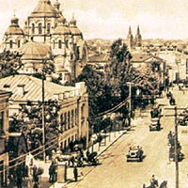
У переписi 1629 р. зафiксовано, що в Рiвному є 505 будинкiв та проживає понад 3 тисячi мешканцiв (у Києвi в той час було 18 тисяч мешканцiв). Але надалi трагiчнi подiї — вiйни, пожежi та епiдемiї зумовили зменшення кiлькостi населення.
В останнiх роках ХIV та на початку ХV ст. краєм прокотилися хвилi селянсько-козацьких повстань пiд проводом Косинського, Лободи, Наливайка. Занепокоєнi зростанням козаччини, королiвськi урядники в 1625 роцi вели в Рiвному переговори з козаками щодо укладення угоди з Рiччю Посполитою. Влiтку 1651 р. край став центром визвольних змагань українцiв пiд проводом Богдана Хмельницького. В ходi боїв мiсто не раз переходило з рук в руки. У 1667 р. в результатi Андрусiвської угоди полякiв з Московiєю Рiвне у складi Волинських земель вiдiйшло до Речi Посполитої. Цього ж року в мiстi лютувала страшна чума.
Всi цi подiї вiдчутно вплинули на зменшення кiлькостi населення та процес занепаду мiста, посиленого ще й великою пожежею 1691 року.
Тоді Рівне було волосним центром Луцького повіту Волинського воєводства. Цікаво, що за планом, виконаним в 1765 році варшавським архітектором Таушером, воно складалося з чотирьох частин (центральної частини, передмістя Острозького, Волі (економії або комісаріату), передмістя Дубенського), мало 370 будинків.

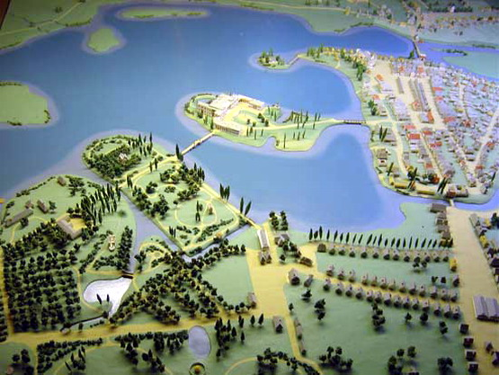
Макет Рiвного, що виготовлений працiвниками обласного краєзнавчного музею у вiдповiдностi до плану архiтектора Таушера (1765
рiк)
В ходi московсько-шведської вiйни Рiвне в 1706 р. було зайняте вiйськами Карла ХII, який також побував у мiстi. У другiй половинi ХVII та на початку ХVIII ст. Рiвне належало до володiнь рiзних магнатiв — Замойських, Конєцпольських, Валєвських, а з 1723 р. надовго, майже на пiвтора столiття, переходить у власнiсть польських шляхтичiв Любомирських. У ХVIII ст. князi Любомирськi були найбагатшим магнатським родом на Волинi, а часами i в цiлiй Польщi. З приходом Любомирських розпочалися значнi змiни в життi мiста. Було вiдбудовано рiвненський замок, який перебував тодi в руїнi та запустiннi. Палацовий комплекс, зведений на Замковому островi, утвореному течiєю рiчки, вражав своєю пишнотою. Навколо палацу був розбитий розкiшний парк з алеями та класичними скульптурами. Збудований спочатку у стилi пiзнього бароко, палац Любомирських згодом тричi змiнював свiй вигляд вiдповiдно до вiянь європейської моди (останню, особливо вишукану, перебудову в стилi французького ампiру здiйснено в 1815 р.). За князя Станiслава Любомирського, багатство та вплив якого дозволяли йому в перiод безкоролiв'я у 1764 р. претендувати на королiвський престол, при дворi утримувався великий, добре озброєний загiн та близько 4-х тисяч осiб челядi.
Покровительство Любомирських євреям, якi на той час зазнавали утискiв у сусiднiх європейських країнах, зумовило їх масове переселення до Рiвного. З часом вони заселили один iз районiв мiста, що суттєво i на довгi роки позначилося на нацiональному та релiгiйному життi мiста.
Всього в 1765 р. в мiстi було 683 споруди, в тому числі 313 в передмiстях, якi облаштовувалися за нацiональною та соцiальною ознакою (були нiмецька та єврейськi вулицi, квартали мiських урядникiв, духiвництва, ремiсникiв, тощо).
У 1792 р. в Рiвному побував нацiональний герой Польщi генерал Тадеуш Костюшко, який приїздив до тодiшньої господинi рiвненського палацу Людвiки Любомирської — предмету свого юнацького кохання.
У 1793 р. вiдбувся другий подiл Польщi, i до мiста увiйшли росiйськi вiйська пiд командуванням М.Кречетнiкова. В результатi розробленого нового адмiнiстративного подiлу волинських земель Рiвне набуло статусу повiтового центру в складi новоутвореного Волинського намiсництва (згодом губернiї). Статус повiтового мiстечка дещо пожвавив мiсцеве життя. Сюди приїздили i облаштовувалися чиновники повiтових установ, створювалися елементарнi побутовi зручностi (кiнний транспорт, пошта i т.п.).
Коли Рiвне перейшло до Фридерика Любомирського, який певний час був волинським вiце-губернатором, для нього збудували особняк в iншому мiсцi. А палац Любомирських з тих пiр, залишившись пусткою, почав занепадати i повiльно руйнуватися, доки зовсiм не зник у I-й половинi ХХ столiття.
В 1837 р. неподалiк палацу Любомирських розпочалося спорудження гiмназiйного корпусу. У Рiвненськiй гiмназiї в 1844-1845 рр. працював старшим викладачем iсторiї видатний український iсторик, письменник та громадсько-полiтичний дiяч Микола Костомаров, а в 1866-1871 рр. в нiй навчався вiдомий письменник-гуманiст Володимир Короленко.
У 1857 р. через мiсто пролягла шосейна дорога Київ-Брест, а в 1873 р. залiзнична колiя мiж цими мiстами. З'явилася зазізнича станція Рівне.
У 1906 р. в мiстi з'явився перший музей, а в 1912 р. введено в дiю першу електростанцiю. Цього ж року рiвняни вперше побачили в небi над мiстом полiт моноплана.
Пiд час I свiтової вiйни Рiвне тривалий час було прифронтовим мiстом. В 1916 р. перед наступом росiйських вiйськ його вiдвiдали iмператор Микола II та генерал О.Брусилов.
В перiод з 1917 р. по 1920 р. мiсто почергово перебувало пiд владою австро-нiмецьких, польських та бiльшовицьких окупацiйних вiйськ. У квiтнi травнi 1919 р. у Рiвному тимчасово працював уряд Української Народної Республiки та були розмiщенi вiйська Директорiї на чолі з головним отаманом С. Петлюрою.
19 вересня 1920 р. Рiвне зайняли польськi вiйська, i воно до вересня 1939 р. перебувало у складi Польської держави як повiтовий центр Волинського воєводства. Незважаючи на репресiї з боку польської влади, в мiстi продовжувалося українське культурне життя, активно працювали громадськi органiзацiї нацiонально-патрiотичного спрямування — "Просвiта" (до закриття у 1929 р.), "Пласт", Союз українок та iншi, а також нелегальнi органiзацiї, найбiльшi i найвпливовiшi з яких — ОУН та КПЗУ.
У вереснi 1939 р. вiдповiдно до пакту Молотова-Рiббентропа захiдноукраїнськi землi вiдiйшли до СРСР. Цього ж року Рiвне набуло статусу обласного центру новоутвореної Рiвненської областi у складi УРСР.
Пiд час фашистської окупацiї мiсто було перетворене на своєрiдну «столицю» окупованих українських земель. З вересня 1941 року тут розмiстилися «Райхскомiсарiат Україна» та резиденцiя гауляйтера. З листопада почалися масовi страти євреїв та винищення в'язнiв концтаборiв Рiвного. Пiсля терористичних актiв М. Кузнєцова проти високопоставлених нiмецьких офiцерiв фашисти масово розстрiлювали заручникiв — в'язнiв тюрми. Не зважаючи нi на що, в мiстi вiдроджувалися українськi громадськi та нелегальнi органiзацiї, воно перетворилося на один iз центрiв українського нацiонально-визвольного руху. Було засновано газету "Волинь", головним редактором якої став вiдомий письменник Улас Самчук. Газета стала рупором нацiонального вiдродження. Довкола неї гуртувалися вiдомi дiячi українського руху опору, зокрема, такi як Олена Телiга, Олег Ольжич, Нiл Хасевич та iншi. Розгорнуло свою дiяльнiсть видавництво «Волинь», виходили ще два українськi перiодичнi видання - журнал «Український хлiбороб» та дитячий часопис «Орленя».
В Рiвному також активно дiяло кiлька радянських пiдпiльних органiзацiй.
В лютому 1944 р. мiсто було звiльнено вiд фашистiв. Але до спокою в краї ще було далеко. В перiод з 1944 по 1950 роки тривали масовi репресiї проти української iнтелiгенцiї, учасникiв нацiонально-визвольного руху, проходили "чистки" серед мирного населення. В центрi мiста на тому ж мiсцi, де фашисти у 1942-1943 роках проводили публiчнi страти, спiвробiтники НКВС у сiчнi 1945 року влаштували публiчну страту воякiв Української Повстанської Армiї. Нова влада також енергiйно взялася органiзовувати масову мiграцiю до мiста своїх кадрiв — управлiнцiв, службовцiв, робiтникiв.
В 1950 роцi було завершено вiдбудову зруйнованого вiйною господарства. А 60-80-тi роки стали перiодом iнтенсивного зростанння та розбудови мiста, в результатi чого кардинально змiнилося обличчя мiста. Збудовано новi житловi квартали в центрi мiста, з'явилися новi мiкрорайони. Значно зросло населення мiста. Збудовано багато нових потужних пiдприємств, зокрема, таких як гiгант легкої iндустрiї України — Рiвненський льонокомбiнат, гiгант хiмiчної промисловостi — хiмiчне пiдприємство "Азот" та ряд iнших великих пiдприємств. Споруджено немало закладiв освiти, науки, культури. У 1997 роцi вiдкрито аеровокзал мiжнародного класу.
В кiнцi 80-х рокiв з початком реальних послаблень у внутрiшнiй полiтицi радянського режиму пiд час перебудови в Рiвному вiдроджується нацiонально-визвольний рух. В 1988 роцi створено першi осередки Товариства української мови iм. Тараса Шевченка, дещо пiзнiше утворено першi осередки Народного Руху України. На початку 1990 року в мiстi було проведено ряд масових акцiй. 22 сiчня через мiсто пролiг символiчний "ланцюг" єднання. Напередоднi перших демократичних виборiв до мiсцевих рад пiд синьо-жовтими прапорами пройшли масовi мiтинги рiвнян. 9 березня 1990 року в день народження Тараса Шевченка бiля Свято-Воскресенського собору було встановлено перший флагшток iз синьо-жовтим прапором, який згодом неодноразово намагалися зламати, а прапор зiрвати. Але його щоразу вiдновлювали.
На березневих виборах до мiської ради бiльшiсть здобули представники нацiонально-демократичних сил, що зумовило подальшi демократичнi перетворення в мiстi. На цей час переважну частину населення мiста вже становили вихiдцi iз сiл Рiвненщини та iнших областей України. Вони розбудовували мiсто в 60-80-х роках, працювали на споруджених своїми односельцями та земляками пiдприємствах, але почувалися дещо чужими в цьому мiстi, в органах влади та бiльшостi установ якого панувала росiйська мова, а їхня рiдна українська часто служила своєрiдним iндикатором, який виказував їхнє сiльське походження. Нерiдким було зверхнє ставлення до людини, яка розмовляла не росiйською мовою. В 1990 роцi в коридорах мiської влади знову залунала українська мова. Завдяки зусиллям нового мiського керiвництва вона повернулася у школи, дитячi садочки та дитячi позашкiльнi установи. Багатьом мешканцям мiста — українцям — було повернуте право навчати своїх дiтей рiдною мовою.
16 червня 1990 року, у днi, коли громадськiсть Рiвненщини та всiєї України вперше за багато рокiв вiдкрито i урочисто вiдзначала рiчницю битви пiд Берестечком, над адмiнбудинком мiської ради замайорiв синьо-жовтий прапор. При вiдкриттi сесiй мiської ради звучав нацiональний гiмн "Ще не вмерла Україна", задовго до законодавчого затвердження його музичної редакцiї.
Мiська влада порушила клопотання про повернення мiстовi його української назви i 11 червня 1991 р. було ухвалено вiдповiдну Постанову Президiї Верховної Ради УРСР, в якiй було сказано: «З урахуванням правил українського правопису надалi iменувати мiсто Ровно — Рiвне, а Ровенську область — Рiвненською». У днi серпневого путчу 1991 р. проходила позачергова п'ята сесiя мiської ради, на якiй обговорювали питання дiй мiської влади в умовах оголошеного комунiстичними реваншистами надзвичайного стану. А вiдразу ж пiсля провалу путчу 25 серпня 1991 р. в мiстi було демонтовано пам'ятник Ленiну. Згодом колишню центральну площу Ленiна, на якiй вiн стояв, було перейменовано на майдан Незалежностi. Перейменовано було також бiльше сотнi мiських вулиць, якi носили iмена росiйських завойовникiв, дiячiв комунiстичного руху, географiчних об'єктiв Росiї. Деяким вулицям було повернуто їхнi колишнi та iсторичнi назви, iншi було названо на честь дiячiв української лiтератури, культури та нацiонально-визвольного руху. 17 травня 1994 року було демонтовано та перенесено в iнше мiсце пам'ятник "легендарному розвiднику" (за твердженням радянської пропаганди) або ж "радянському терористу" (за твердженнями деяких iсторикiв) Миколi Кузнецову, який стояв перед адмiнбудинком мiської ради. На постаментi цього пам'ятника було встановлено пам'ятний знак "Загиблим за Україну", а колишню площу Кузнєцова перед адмiнбудинком мiської ради було перейменовано на майдан Магдебурзького права. 22 травня 1999 року на майданi Незалежностi вiдбулося урочисте вiдкриття пам'ятника Т.Шевченку.
Отже, протягом віків адміністративно-територіальний поділ території, на якій розташоване місто Рівне, пройшов складний і нелегкий шлях. Адже ця територія входила до складу Української Держави (ІХ ст. - 1341), Козацьке-гетьманської держави (1648 - кінець ХVIII ст.), державного відродження України (1917-1920 рр.). В останні періоди територія міста була під пануванням іноземців-загарбників (польських, російських, німецьких, російсько-більшовицьких), які, захопивши наш край, встановлювали свій окупаційний режим, спрямований на запровадження й утримування своєї влади.

Геральдика мiста

Герб мiста Рiвне
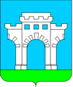

Сучасний герб мiста затверджений в 1990р. В лазуровому полi — башта срiбного кольору з входами до неї з трьох сторiн, що стоїть на зеленiй землi. Башта символiзує мiсто; лазуровий колiр — красу, вiчнiсть, срiбний — чистоту, зелений — надiю i радiсть.
Герб мiста Рiвного — старовинний. Точна дата його створення та першого застосування невiдома. Невiдомий i його автор. В останнiй чвертi ХVШ столiття пiсля входження Правобережної України, а в її складi i Волинi, до Росiйської iмперiї вiн був затверджений як герб повiтового центру тодiшньої Волинської губернiї. Вживався цей герб у Рiвному до вересня 1939 року. Герб є символом мiського самоврядування, який знаменує надання мiсту певних прав. Герб являє собою лазурного кольору щит французької форми, тобто чотирикутник з загостренням внизу. На нижнiй сторонi щита (приблизно 1/6 площi) смужка зеленого кольору, на яку своєю основою спирається зображення башти срiбного кольору з входами у неї з трьох сторiн. Башта символiзує мiсто Рiвне, у яке в'їзди з трьох сторiн (зi сторони Клеваня, Тучина, Здолбунова). З четвертої сторони у давнину мiсто омивалося порiвняно багатоводною тодi рiчкою Устя.

Прапор мiста Рiвне

Розпорядженням голови мiської ради 17 березня 1993 р. затверджено прапор мiста Рiвного. Прямокутне полотнище, яке складається з трьох горизонтальних смуг блакитної, зеленої та бiлої, зi спiввiдношенням їх ширин як 5:1:5, на двох верхнiх смугах на вiдстанi 1/3 довжини прапора вiд древка зображений герб мiста.
Прапор мiста є одним з символiв мiського самоврядування. Прапор Рiвного створено за чинними канонами з використанням гами кольорiв iсторичного герба мiста (автор — архiтектор Л. Закревський). Триколiрне полотнище прапора — прямокутної форми з вiдношенням сторiн 2:3 (ширина до довжини). Прапор має три повздовжнi смуги: голубу (5 частин), зелену (1 частина) та срiбно-бiлу (5 частин). З лiвого боку полотнищ, на третину довжини голубої та зеленої смуг, вписано зображення iсторичного герба мiста у срiбно-бiлому виконаннi. Кольори прапора символiзують: голубий — красу та величнiсть; зелений — надiю, радiсть, достаток, щедротнiсть; срiбно-бiлий — невиннiсть i чистоту.

Герб мiста Ровно
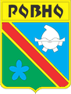

27 березня 1969 р. рiшенням мiськвиконкому затверджено радянський герб мiста: у щитi червоний перев'яз справа, у верхньому блакитному полi — зображення пiвшестернi, розгорнутої книги i реторти, у нижньому зеленому синя квiтка льону. Автори проекту — В.Герасименко, В.Дзiвак i О.Кузьмич.

Проект гербу мiста 1857 р
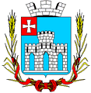

У 1857р. Б.Кене розроблений проект нового герба мiста: у лазуровому полi зображенi три з'єднаних срiбних вежi з вiдчиненими воротами. У вiльнiй частинi — герб Волинської губернiї. Щит увiнчаний срiбною мiською короною з трьома вежками та обрамований двома золотими колосками, оповитими Олександрiвською стрiчкою. Затвердження не отримав.
Герб росiйського перiоду
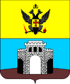

Герб росiйського перiоду затверджений 22 сiчня 1796 р. У горiшнiй частинi перетятого щита герб Новоград-Волинський; у долiшнiй — в лазуровому полi троє ворiт в срiбних з'єднаних баштах на знак в'їзду до Рiвного з трьох сторiн.

Герб 1642 року
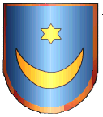

Із геральдичних словників стає відомо, що у гербі Леліва — шестикутна зірка золотого кольору, а під нею на блакитному полі золотий півмісяць рогами догори. Леліва була характерною ознакою багатьох слов'янських народів, складає герб Ілірії, а також багатьох польських, українських, російських і білоруських родів. Вона також входила до герба князів Острозьких. Із історії Рівного відомо, що в 1642 році воно належало Замойським. Володарка міста, Катерина Замойська, походила з роду Острозьких, була донькою Олександра і внучкою Костянтина (Василя) Костянтиновича Острозьких. Тому природньо, що складова частина герба Острозьких, а саме Леліва, стала символом на печатці Рівного.
Герб Срженява (роду Любомирських)
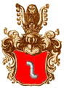

Любомирськi- могутнiй магнатський рiд герба Срженява, якi увiйшли в iсторiю Подiлля i Брацлавщини XVIII столiття як володарi "Узбережжя Днiстра". Герб Срженява — на червоному полi бiла рiчка, яка звивається по викривленiй лiнiї з правого верхнього до нижнього лiвого кутка. Пiд шоломом i короною, мiж двома трубами, на кожнiй з яких по чотири дзвiночки, виходить лев.

Пам'ятки історії та культури.

Вул. Драгоманова, 17
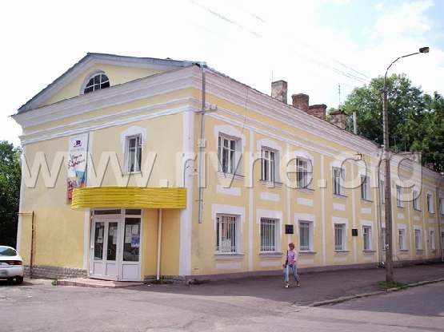
http://www.rivne.org/house/map329.htmУ цьому будинку неодноразово зупинявся український письменник, історик, фольклорист і громадський діяч М. П. Драгоманов. У вересні 1867 року тут зупинявся український композитор М.В. Лисенко.
У 1896-1916 роках - зупинявся і працював археолог етнограф, один з перших академіків України М. Ф. Біляшевський.

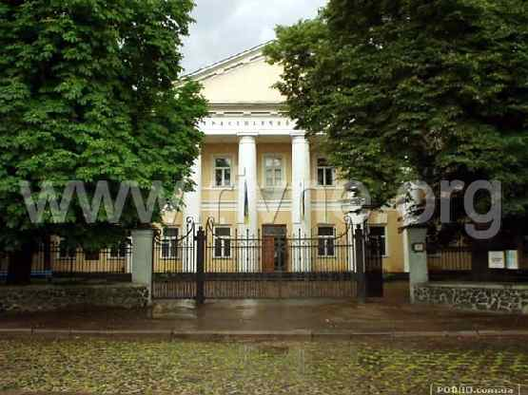
http://www.rivne.org/house/map330.htmВул. Драгоманова, 19

У Рівненський гімназії (нині краєзнавчий музей) з 1866 по 1871 р. навчався російський письменник В. Г. Короленко. В 1844-1845 рр. в гімназії вчителював М. І. Костомаров.

Вул. Маяковського, 13
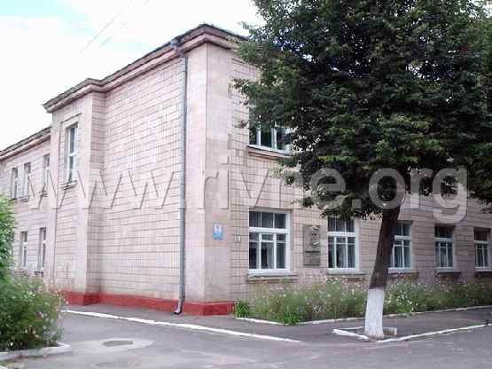

http://www.rivne.org/house/map663.htmВ 1912 р. по вул. Олександрійській (пізніше Сенкевича), а тепер Маяковського з'явилася нова двохповерхова кам'яна споруда. В 1917 р. у цьому приміщенні діяла Рівненська Перша вища початкова школа, де навчання велося українською мовою (вперше в Рівному).Це нововведення пов'язано з діяльністю Центральної Ради — першого українського парламенту. Діяла школа і в часи української держави (1918 р.) і в період діяльності уряду Директорії (1919) і на перших порах польської влади. У 30-тих роках школа була перетворена на повшехну (загальноосвітню) школу ім. Г. Сенкевича.

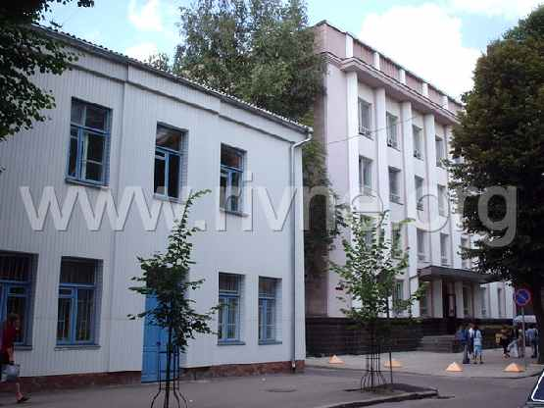
Вул. 16 липня, 18

http://www.rivne.org/house/map10.htmУ цьому будинку у 1932-33 рр. після перепрофілювання Першої початкової школи на загальноосвітню було відкрито Українську народну шестирічну школу ім. Гетьмана І. Мазепи. Одним із ініціаторів її створення був Степан Скрипник, посол до польського сейму, активний учасник суспільно-політичного життя у нашому місті. В одному з приміщень школи знаходилися товариства "Рідна хата", "Рідна школа", які ставили за мету в умовах польського суспільства зберегти українську національну школу, побут, культуру.
Вул. Шкільна, 69.
У 1930-ті роки у цьому будинку знаходився спілка вчителів повшехних (загальноосвітніх) шкіл, яку очолював Я. Гофман. Під її керівництвом видавалися так звані "Речники Волині" у 8-ми томах, а в роки окупації тут розташовувалася Просвіта.

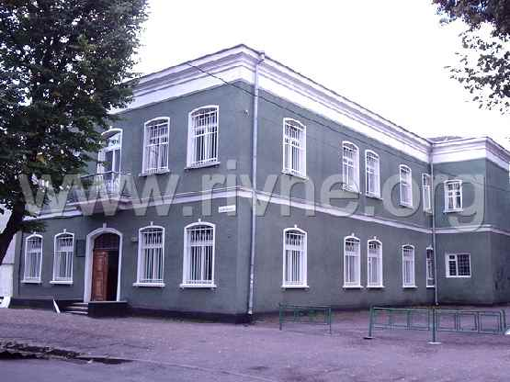
Вул. 16 липня, 6

http://www.rivne.org/house/map5.htmБудинок збудований на початку минулого століття. У 1912 р. тут працювала нотаріальна контора Петра Міцкевича. З 1926 по 1939 р. у будинку проживав лікар Роман Могильницький, активний український громадський діяч (працював лікарем у Рівненській українській приватній гімназії і народній українській школі ім. І. Мазепи).
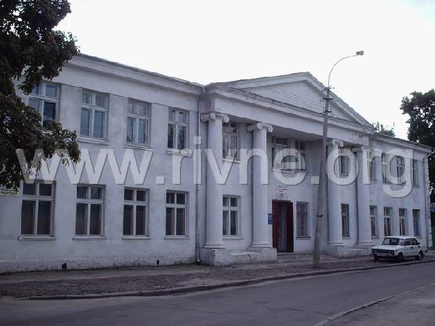
http://www.rivne.org/house/map325.htmВул. Драгоманова, 9
В цьому будинку у 30-ті роки нашого століття містилася повітова каса хворих, через яку надавалася лікарська допомога, виділялися кошти на санітарне та курортне лікування хворих і малозабезпечених сімей, одиноких людей похилого віку.

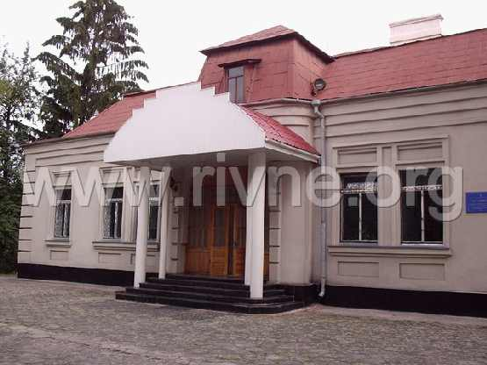
Вул. Словацького, 7

http://www.rivne.org/house/map936.htmБудинок, в якому жив Д. Ф. Андро. При виході у відставку в 1903 р. був обраний ковельським повітовим предводителем дворянства, а трохи згодом предводителем дворянства Рівненського повіту. З 1912 р. після створення на Волині земств - органів місцевого самоврядування, очолював їх діяльність на Рівненщині до 1917 року. Був головою Рівненського повітового земського зібрання, на рахунку якого багато корисних справ: будівництво першої електростанції в Рівному (вул.. Гоголя, 20), відкриття жіночої гімназії (приміщення УВС по вул. Пушкіна), запобігання знищенню майна державних установ в роки І світової війни, питання евакуації. Д. Ф. Андро обирався депутатом Першої Державної Думи. За родинними зв'язками мав відношення до засновників м. Одеса. Його бабуся Г.О. Оленіна (Андро) була у близьких стосунках з О. С. Пушкіним, який присвятив їй немало своїх віршів (похована на території Корецького монастиря, Рівненська обл.).
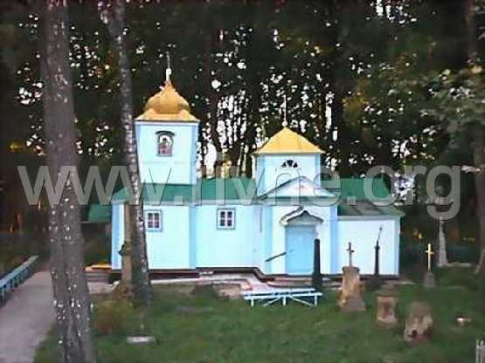
http://www.rivne.org/house/map1235.htmКладовище «Грабник»

http://www.rivne.org/house/map441.htmНа околиці міста під грабовим лісом в першій половині ХІХ століття Станіславом Любомирським була відведена земельна ділянка для нового православного кладовища. Перші поховання тут сягають 20 років ХІХ століття. Ховали на ньому аж до 20-тих років ХХ століття переважно заможних рівнян і лише в 30-тих роках кладовище стало місцем поховання різних верств населення.

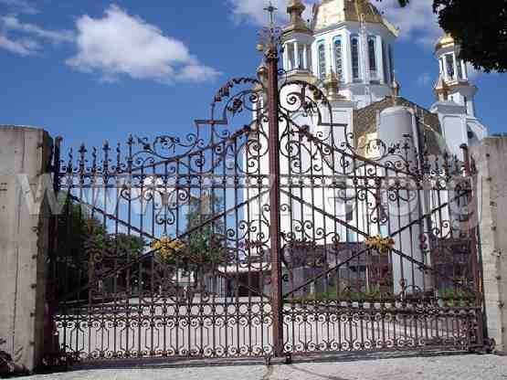

http://www.rivne.org/house/map443.htmТут у 1848 році на могилі генерала Степана Красовського за кошти його вдови була збудована церква на честь святого первомученика архідиякона Стефана.
Ковані ворота при центральному в'їзді на кладовище - це витвір ковальського мистецтва кінця ХІІХ початку ХІХ століття.
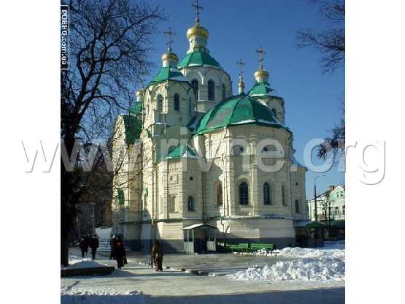
http://www.rivne.org/house/map1017.htmВул. Соборна

Свято-Воскресенський кафедральний собор. Закладання соборного храму відбулось 30 серпня 1890 року. 20 жовтня (8 жовтня за старим стилем) 1895 року відбулася освячення православного храму.
http://www.rivne.org/house/map1221.htmВул. Шевченка.

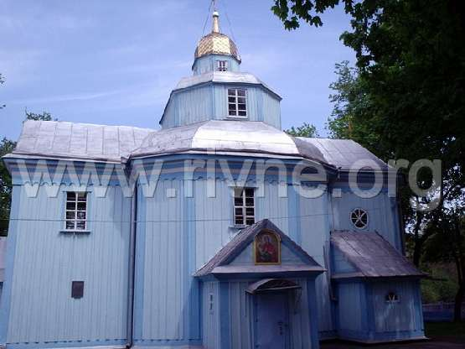
Свято-Успенська (Омелянська) церква. Побудована 1756 року. За легендами у церквi молився Iван Гонта.

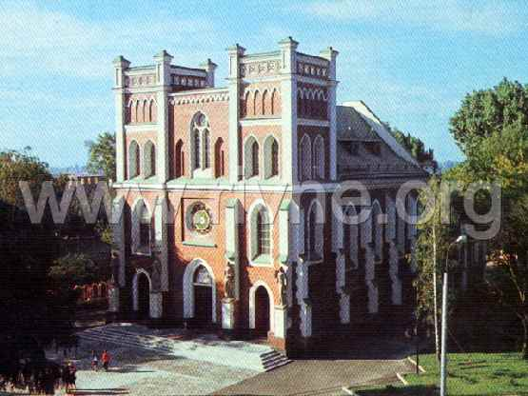
http://www.rivne.org/house/map1053.htmВул. Соборна, 137

Перебудований з костьолу Святого Антонія зал камерної та органної музики.
http://www.rivne.org/house/map1098.htmВул. Соборна
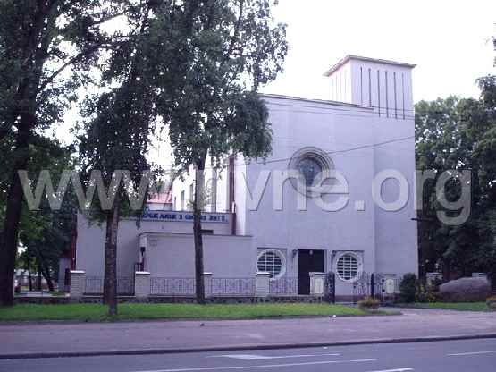
Римо-Католицький костел Петра i Павла

Вул. С. Бандери

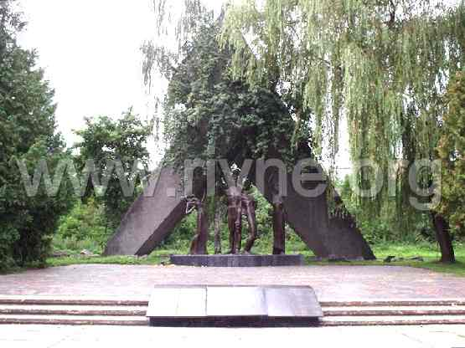
Пам'ятний знак на місці розстрілу фашистами мирних громадян. Споруджено у 1967 році, реконструйовано в 1980 році.

http://www.rivne.org/house/map580.htmВул. Відінська.
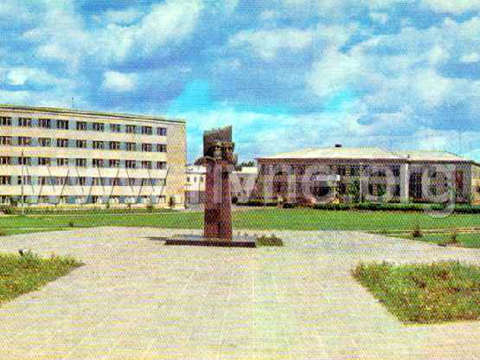
Пам'ятник "Визволителі" на площі Перемоги. Відкрито 2 лютого 1972 року.

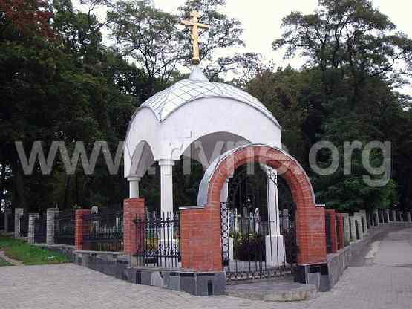
http://www.rivne.org/house/map442.htmКаплиця пам'яті Климу Савуру та героям національно-визвольних змагань 1918-1950 рр. Архітектор В. Ковальчук (2001 р.)
Вул. Дубенська
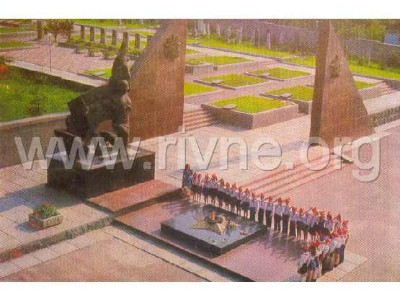
http://www.rivne.org/house/map349.htmЦвинтар — Братські могили, в яких поховано 1800 солдатів російської армії, в їх числі сотні українців - уродженців Волині, які загинули в роки І світової війни.
Упорядковано в 1989 році.

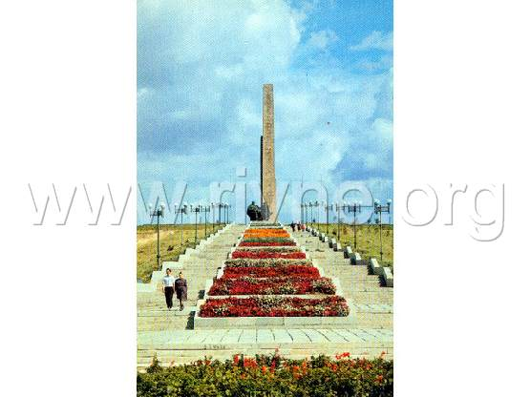
http://www.rivne.org/house/map488.htmМонумент «Слави»
Скульптор В. Вінайкін, архітектор Ю. Москальцов (1985 рік).

http://www.rivne.org/house/map838.htmhttp://www.rivne.org/house/map947.htmПарк ім. Т. Шевченка
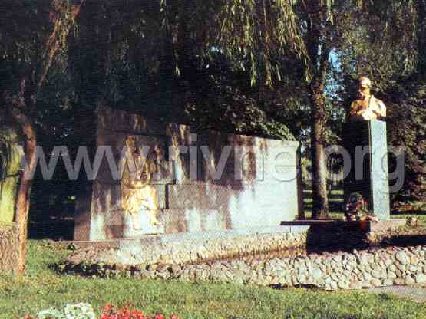
Погруддя Т. Шевченка. Відкрито у 1939 році. Реконструйовано згідно з рішенням міської Ради від 4 липня 1963 року №57 у зв'язку із 150-річчям від дня народження поета. Автори реконструкції скульптор Г. Шульман, архітектор В. Герасименко.
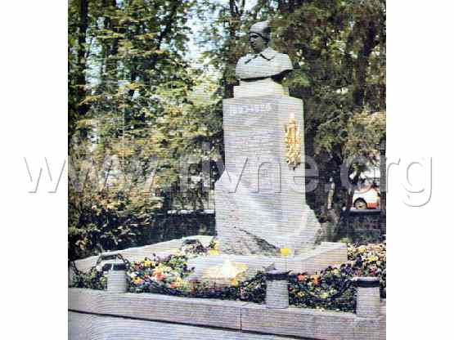
http://www.rivne.org/house/map953.htmhttp://www.rivne.org/house/map952.htm
Пам'ятник-погруддя на могилі учасника громадянської війни Олеко Дундича. Реконструйовано у 1959 році згідно з рішенням міської ради від 28 серпня 1957 року №116, скульптор Л. Бізюк, архітектор В. Герасименко.

http://www.rivne.org/house/map863.htmhttp://www.rivne.org/house/map727.htm
Майдан Незалежності
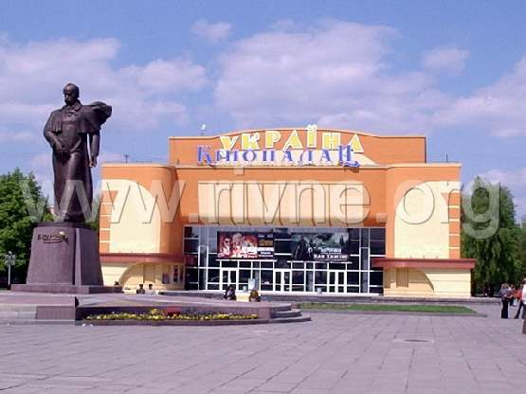
Пам'ятник Тарасу Шевченку. Скульптори Петро Подолець, Володимир Стасюк під керівництвом львівського професора Е. Миська (1999 рік).

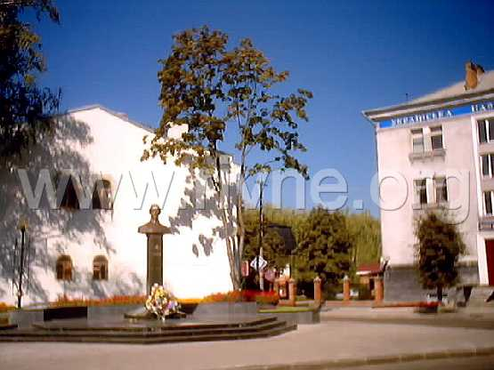
http://www.rivne.org/house/map813.htmВул. Симона Петлюри
Пам'ятник Симону Петлюрі. Автор П. Подолець, скульптори В. Шолулько, В. Стасюк., архітектор Т. Мельничук (2001 р.)
http://www.rivne.org/house/map1205.htmКолона Божої Матері
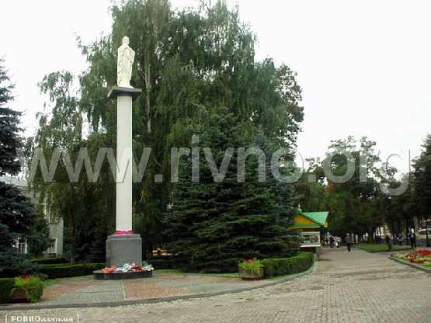

http://www.rivne.org/house/map1016.htmСпоруджена в 1750 році в період чуми місцевим населенням, реставрована в 1856 році в час холери. Зруйнована комуністичною владою на Великдень з 21 на 22 квітня 1952 р. Відновлена за сприяння міського голови В. Чайки і посвячена 25 серпня 2003 року з нагоди відзначення 720-річчя першої письмової згадки про Рівне. Скульптор Володимир Стасюк, архітектор Леонід Закревський.

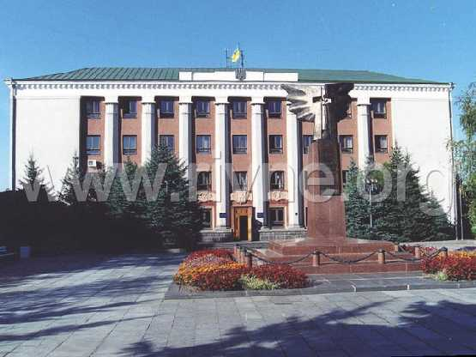
http://www.rivne.org/house/map970.htmМайдан магдебурзького права
Пам'ятник загиблим за Україну. Скульптор Василь Джабраїлов, архітектор Леонід Закревський (1994 р.) http://www.rivne.org/house/map820.htmПерехрестя вулиць Ів. Мазепи та С. Петлюри.

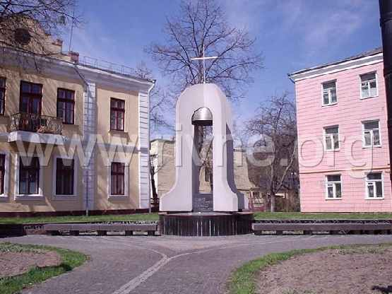
Пам'ятний знак «Жертвам Чорнобильської катастрофи». Архітектор Л. Закревський (2001р.)

Список використаної літератури

- Бухало Г., Матійченко В. Рівне. Вулиці, майдани, проспекти...: Короткий довідник. – Рівне, 2000. – 118 с.;
- Матеріали VІІ– ІХ науково-краєзнавчих конференцій «Остріг на порозі 900-річчя» 1996– 1998 роки». – Остріг. – 2000.

